Министерство науки и высшего образования Российской Федерации

Федеральное государственное бюджетное образовательное учреждение

высшего образования

**«КУБАНСКИЙ ГОСУДАРСТВЕННЫЙ УНИВЕРСИТЕТ»**

**(ФГБОУ ВО «КубГУ»)**

**Факультет компьютерных технологий и прикладной математики**

**Кафедра вычислительных технологий**

**ЛАБОРАТОРНАЯ РАБОТА №9-10**

**Дисциплина: Нейросетевые и нечеткие модели**

Работу выполнил: ____________________________________В. А. Шестак

Направление подготовки: 02.03.02 Фундаментальная информатика и информационные технологии

Преподаватель: ______________________________________А.А. Крамаренко

Задание:

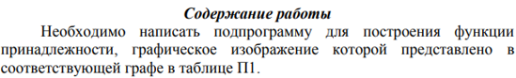

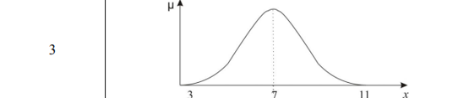

1. Запускаем Matlab и кодом напишем подпрограмму для построения функции принадлежности. (смотреть рисунок 1-2)

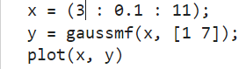

Рисунок 1 – Подпрограмма для построения функции принадлежности

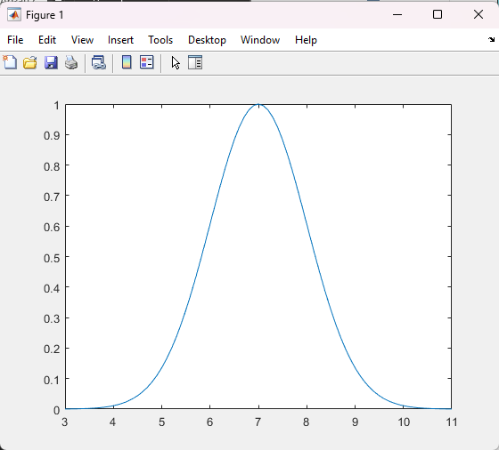

Рисунок 2 – Функция принадлежности, согласно варианту

1. Далее необходимо написать подпрограмму нахождения нечеткой импликации для двух входных сигналов, представленных функциями принадлежности.

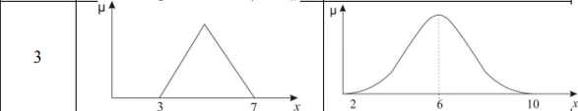

1. Нечеткой импликацией называется логическая операция «ЕСЛИ….ТОГДА…». Результатом нечеткой импликации является значение в результате выводов нечеткого высказывания. (смотреть рисунок 3-4)

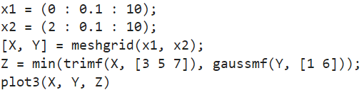

Рисунок 3 – Подпрограмма для построения функций принадлежности

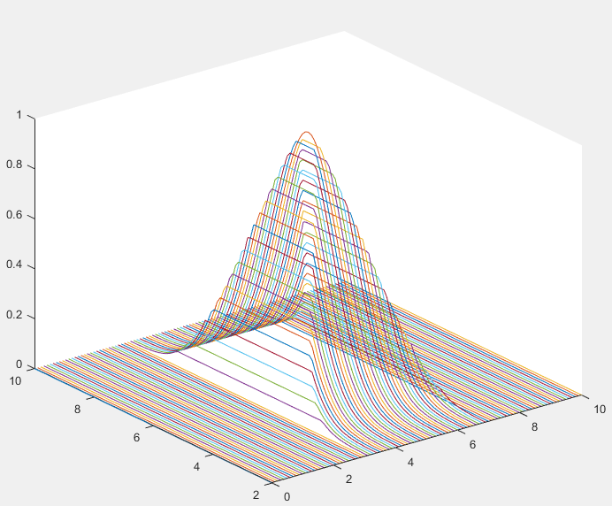

Рисунок 4 – Нечеткая импликация, согласно варианту

1. И наконец нужно провести дефаззификацию методом, указанным в варианте.



Дефаззификация - переход от нечеткого логического вывода B к физической величине производится с помощью операции дефаззификации (dfz). (смотреть рисунок 5)

Дефаззификация методом среднего максимума (mom). Данный метод имеет фильтрующие свойства, т.к. теряется большой объем информации за счёт применения α − разреза по высоте множества.

$$z_{mom}\left(B\right) = cog\left\{B∩C\right\}, C=α - cutB|_{α=hgtB}$$

где С - сечение множества В. При сочетании с методами cog и coa:



$$z_{mom}\left(B\right) = cog\left\{B∩C\right\}, C= icog\left\{B,hgtB\right\}= icoa\left\{B,hgtB\right\}$$

Рисунок 5 – Дефаззификация, согласно варианту

1. И последнее, построить модель фрагмента нечеткой системы управления в Simulink Matlab. Провести экспериментальные исследования и убедится в правильности работы модели.



В данной экспертной системе было выставлено «Диаметр_трубы» = 31.7 (Средний) и «Длина_трубы» = 159 (Средняя) и получилось, что «Тип_материала» трубы = 6 (Пластик). (смотреть рисунок 6)

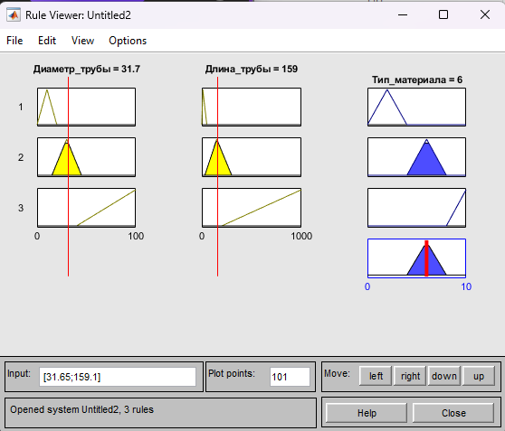

Рисунок 6 – Экспертная система, согласно варианту

**Вывод**: с помощью графического интерфейса Fuzzy Logic Toolbox сконструировал нечеткую систему ознакомился со способами и средствами работы с нечёткими импликациями и дефаззификациями.